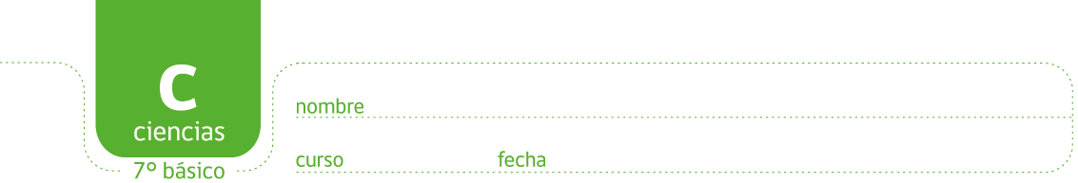
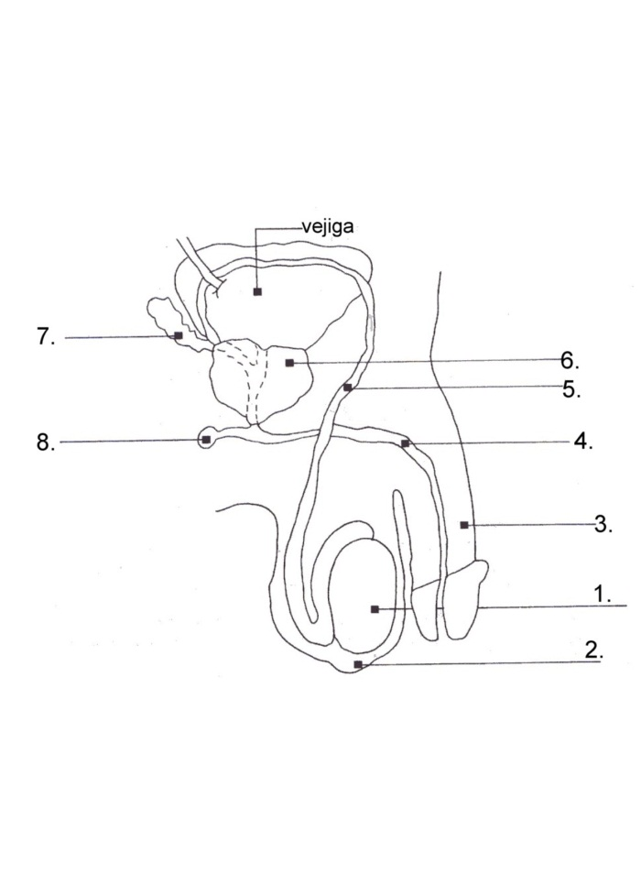

PAUTA: APARATO REPRODUCTOR MASCULINO.
  - Complete el esquema anotando los nombres de las estructuras señaladas.
1. Testículo
2. Escroto
3. Pene
4. Uretra
5. Conducto deferente
6. Próstata
7. Vesícula seminal
8. Glándula de Cowper
  - Complete las frases con la palabra que corresponda:
Eyaculación – andrógenos (testosterona) – testículo – erección – crecimiento de la barba y enronquecimiento de la voz – uretra – próstata - vejiga – espermatozoides – glándulas de Cowper o bulbouretrales –vesículas seminales.
- Una de las principales funciones de los testículos es producir andrógenos (testosterona) que son las hormonas responsables de que aparezcan y se desarrollen las características sexuales secundarias masculinas tales como: crecimiento de la barba y enronquecimiento de la voz.
- El testículo además produce o fabrica las células sexuales, o gametos masculinos llamados espermatozoides.
- Los conductos deferentes salen, uno de cada testículo suben, rodean la vejiga y terminan en la próstata.
- La erección del pene se produce porque su tejido se llena de sangre durante la estimulación sexual.
- La eyaculación es la expulsión de semen a través del pene.
- El semen está compuesto por espermatozoides que vienen desde los testículos y líquidos agregados por vesículas seminales, glándulas de Cowper o bulbouretrales y próstata.
- El contenido de la vejiga también se vacía a través de la uretra.

